Město Úštěk

ve spolupráci se sportovním klubem Parta Litoměřicko

a odborem školství, mládeže a tělovýchovy Krajského úřadu Ústeckého kraje

pořádají

**BĚH PO ÚŠTĚCKÝCH SCHODECH**

**V pátek 13. září 2019**

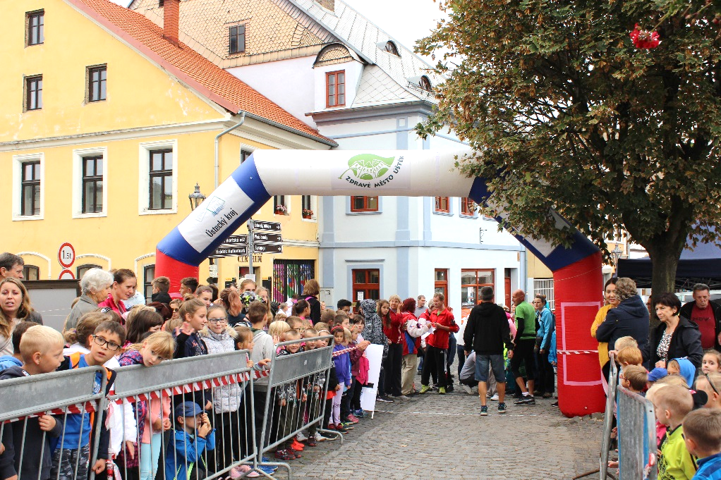

**Prezence:** od 9 – 10 hodin v prostoru u kulturního domu

(za budovou MÚ na Mírovém náměstí)

**Start a cíl:** postupně podle kategorií od 10 hodin u budovy MÚ

(předškoláci a starší děti – start na Panském dvoře)

Pro všechny účastníky bude připraveno občerstvení.

Diplomy, medaile a ceny pro nejlepší závodníky zajistí město Úštěk a další sponzoři.

K dopravě lze využít vlaku – trať 087 Lovosice – Česká Lípa

**Přihlášky zasílejte e-mailem na adresu zvs.ustek＠wo.cz do neděle 8. 9. 2019.**

**V případě dotazů volejte na telefon 728 603 753.**

|  |  |  |  |
| --- | --- | --- | --- |
| **Kategorie** | **Datum narození** | **Délka běhu** | **Okruh** |
| Předškoláci M | 2013 a mladší – nejsou žáky ZŠ | 200 m | Červený |
| Předškoláci Ž | 2013 a mladší – nejsou žáky ZŠ | 200 m | Červený |
| Mladší děti M | Od 1.9. 2010 - 31.12. 2013 – žáci ZŠ | 300 m | Červený |
| Mladší děti Ž | Od 1.9. 2010 - 31. 12. 2013 – žáci ZŠ | 300 m | Červený |
| Starší děti M | Od 1.9. 2008 – 31.8. 2010 – žáci ZŠ | 500 m | Červený |
| Starší děti Ž | Od 1.9. 2008 – 31.8. 2010 – žáci ZŠ | 500 m | Červený |
| Mladší žáci | Od 1.9. 2006 – 31.8. 2008 – žáci ZŠ | 600 m | Červený |
| Mladší žákyně | Od 1.9. 2006 – 31.8. 2008 – žáci ZŠ | 600 m | Červený |
| Starší žáci | Od 1.9. 2003 – 31.8. 2006 – žáci ZŠ | 1300 m | Modrý |
| Starší žákyně | Od 1.9. 2003 – 31.8. 2006 – žáci ZŠ | 1300 m | Modrý |
| Mládež M | 2000 až 2004 – žáci SŠ | 2600 m | Modrý |
| Mládež Ž | 2000 až 2004 – žáci SŠ | 1300 m | Modrý |
| Muži | 2000 a starší | 2600 m | Modrý |
| Ženy | 2000 a starší | 1300 m | Modrý |

**Mapa:**

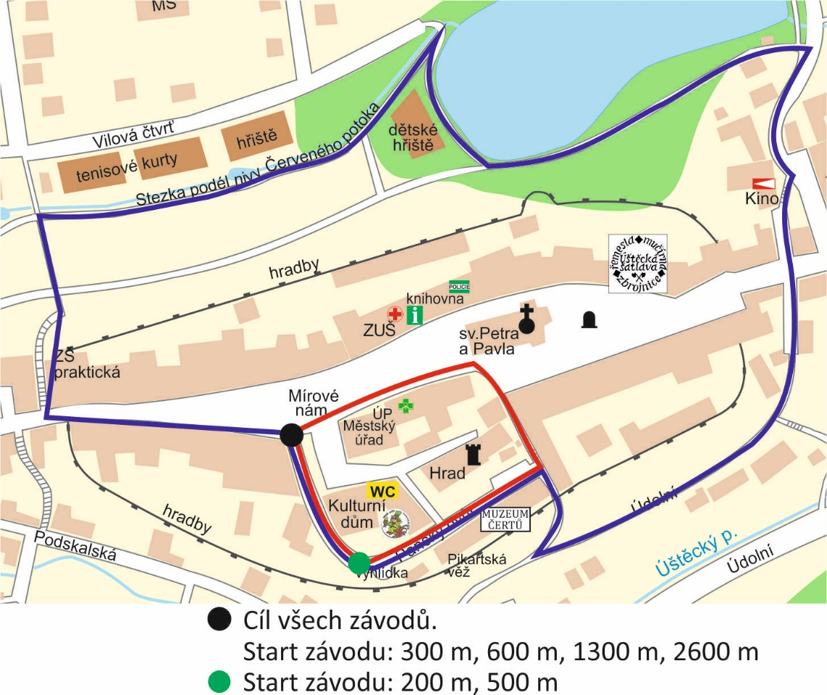

Za pořadatele srdečně zve:

Jan Mazíni, starosta Města Úštěk Vladimír Slavík, předseda SK Parta Litoměřicko

    

Přihláška (počet řádků si případně upravte podle potřeby):

|  |  |  |
| --- | --- | --- |
| Číslo | Příjmení a jméno | Datum narození – věková kategorie  (např. 1.5. 2008 - starší děti M) |
|  |  |  |
|  |  |  |
|  |  |  |
|  |  |  |
|  |  |  |
|  |  |  |
|  |  |  |
|  |  |  |
|  |  |  |
|  |  |  |
|  |  |  |
|  |  |  |
|  |  |  |
|  |  |  |
|  |  |  |
|  |  |  |
|  |  |  |

Pozn.: V případě většího počtu přihlášených závodníků - předškoláků, bude tato kategorie rozdělena podle data narození účastníků

**Název organizace a adresa: ……………………………………………………………………………………**

**Kontaktní osoba a telefon: …………………………………………………………………………………….**

**Kontaktní e-mail:…………………………………………………………………………………….**

**Fotografování**: V průběhu celé akce bude pořadatel zajišťovat fotodokumentaci, která bude sloužit k informaci veřejnosti a bude umístěna v prostoru závodu a na webu Města Úštěk a SK Parta Litoměřicko. Pořadatelský fotograf bude označen reflexní vestou s označením fotograf. Účastníci svojí účastí na závodech souhlasí se zveřejněním reportážních fotografií. Pořadatel na nich nebude identifikovat jednotlivé účastníky.

Za zdravotní stav závodníků zodpovídá vysílající organizace.

Případné změny prosím nahlásit telefonicky nebo e-mailem*.*